新 书 推 荐

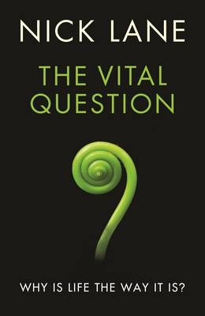
中文书名：《至关重要的问题：为什么生命会如此？》
英文书名：THE VITAL QUESTION: Why Is Life The Way It Is?
作 者：Nick Lane
出 版 社：Profile
代理公司：United Agents/ANA/Anna Dai
出版时间：2015年2月
代理地区：中国大陆、台湾
页 数：309
审读资料：电子稿
类 型：大众社科
·2010 Royal Society Book Prize
·2015 Biochemical Society Award

内容简介：

为什么生命是这样的？

地球上单细胞的生物进化到复杂的生命，在四亿年的历史长河里，仅此一次而已——而且所有的生命都有一些共同的奇怪的特性，比如说性、老化、死亡。如果在其他星球上，也存在着生命的进化，它们会不会与此相同呢，亦或是它们跟我们完全不一样。

在《至关重要的问题》这本书中，作者尼克·莱恩从根本上重组了人类进化的历史，在书中回答了几十年来一直困扰无数科学家们的难题。

而他所给出的答案就是“能量”：所有地球上的生物都依靠着电能，而这电能就来自于闪电的力量。把科学上的谜题一一解开，我们就理解了生命的这些特性。尼克·莱恩的解释回答了关于生命的这一至关重要的问题：我们为什么如此？我们为什么会在这儿？

同类作品参考：《自私的基因》，《枪炮、病菌与钢铁》

作者简介：

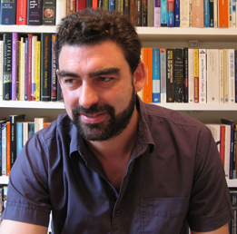
尼克·莱恩（Nick Lane）曾就读于伦敦大学帝国理工学院的生物化学专业。他还是伦敦大学大学学院的荣誉大学读者。他也曾担任过位于伦敦的医学多媒体公司Adelphi Medi Cine的策略指导。他在国际期刊上发表过多篇论文，其中包括《新科学家》、《英国医学杂志》等。2003年牛津大学出版社出版了他的著作《氧气》。2005年该社又出版了他的著作《力量、性及自杀》，该书获得了“安万特奖”的提名，他被认为是年轻一代的学术带头人。同时，该书也是2005年经济类最畅销的书籍之一。目前，他与他的妻子阿纳居住在伦敦。

谢谢您的阅读！
请将回馈信息发至：戴园园 （Anna Dai）
安德鲁﹒纳伯格联合国际有限公司北京代表处
北京市海淀区中关村大街甲59号中国人民大学文化大厦1705室, 邮编：100872
电话：010-82504206
传真：010-82504200
Email: Anna@nurnberg.com.cn
网址：www.nurnberg.com.cn
微博：http://weibo.com/nurnberg
豆瓣小站：http://site.douban.com/110577/
微信订阅号：ANABJ2002

